
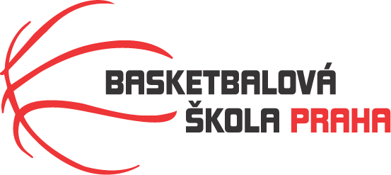
Rozpis turnaje nejmladších minižákyň U11, ročník 2015 a mladší
Pořadatel: Basketbalová škola Tygři Praha
Kontaktní osoba: Petra Michálková (776 232 227, michalkovapetra@seznam.cz)
Termín: 15.-16.11.2025
Místo: Sportovní hala Jeneč, Lidická 210, Jeneč
Rozhodčí: deleguje ČABR-P, každé družstvo uhradí jednoho rozhodčího v utkání (300,- Kč)
Sobota 15.11.2025
10:10 HB Basket – Tygři Praha (18)
11:35 USK Praha – HB Basket (24)
13:00 USK Praha – Tygři Praha (5)
Neděle 16.11.2015
8:30 BA Sparta – Tygři Praha (23)
9:50 BA Sparta – USK Praha (30)
11:10 Tygři Praha – USK Praha (20)
Startovné na turnaji 400,- Kč/zápas
Pořadatel dodá hrací míč na turnaj, míče na rozcvičení si přinesou družstva vlastní!!

Rozdělovník:
STK-PBS - P. Mondschein
ČABR-P - P. Sušer, R. Treml
HB Basket – H. Brejlová
BA Sparta – H. Šmídková
USK Praha – L. Kůželová

